Родительское собрание
Автор: учитель
начальных классов
МОУ лицея №9
Волгограда
Чаликова Любовь Ивановна

Тема: «Роль отца в воспитании ребенка в семье».
Задачи: обратить внимание отцов на их роль в воспитании детей в семье;
способствовать формированию мотивации активного участия отцов в воспитании детей в семье;
средствами совместного обсуждения различных семейных ситуаций подвести родителей к осознанию важности отцовского воспитания.

1. Подготовительный этап.
На этом этапе классному руководителю необходимо провести следующие мероприятия:
- Анкетирование учащихся по выявлению характерных особенностей общения в семье.
- Видеоинтервью детей.
- Предварительное анкетирование родителей (отцов) и сопоставление полученных результатов с ответами детей.
- Работа по подготовке выступлений родителей (отцов) по теме: «Пример отца в воспитании ребенка».
- Оформление помещения для проведения родительского собрания фотографиями из семейных альбомов, из школьной жизни, рисунками детей по теме: «Мой папа самый лучший!», детскими мини-сочинениями «Мой папа самый лучший!»,
- Составление списка рекомендуемой литературы по теме собрания.
- Подготовить презентацию.

Ход родительского собрания.

1. Оргмомент. Слайд 1

Встреча родителей. Деление их на две группы отдельно мамы и папы. Выдача необходимого материала для участия в собрании.

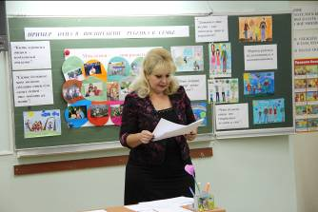
2. Приветствие.
3. Интервью с родителями до собрания.
Тема нашего собрания посвящена отцовскому воспитанию в семье. Как вы считаете, актуальна она? Чего ожидаете от нашей встречи?

Высказывания пап, мам.
Прошу вас обратить внимание на пословицы. Прочитайте их, подумайте, какой смысл вкладывал народ в отцовское воспитание.

Быть хорошим отцом – подлинный талант”, “Что делает отец, то старается делать и сын”, “Один добрый пример лучше ста слов”, “Пороки ребенка не рождаются, а воспитываются”, “Дитятко что тесто – как замесили, так и вырастет”, “Строгость отца - прекрасное лекарство: в нем больше сладкого, нежели горького”, “Самое большое, что может сделать отец для своих детей – это любить их мать”.

4. Учитель обобщает высказывания родителей: Слайд 2.
Наиболее существенным фактором, влияющим на воспитание личности ребенка, является семья. Это связано с тем, что основную информацию о мире и о себе ребёнок получает от родителей. К тому же родители обладают уникальной возможностью влиять на ребёнка в связи с его физической, эмоциональной и социальной зависимостью от них.

Сегодня наше общение предлагаю провести в форме деловой игры. А для начала давайте, используем вернейшее средство, которое сближает людей. Что это? (Улыбка.)
Улыбнитесь друг другу. Почувствуйте энергию улыбки.

5. Проблема глазами детей. Слайд 3.

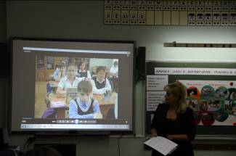
Просмотр видеозаписи. Слайд 4.

Примерные вопросы для интервьюирования детей:
1.Как зовут твоего папу?
2.Кем работает твой папа, чем он занят на работе?
3.Чем ты любишь заниматься в свободное время с папой?

4.В какие игры ты чаще всего играешь с папой?
5.Что твой папа умеет делать лучше всего?
6.Если бы ты был папой, чем ты помогал маме?

Вот какие замечательные папы у наших детей! Сколько всего они знают и умеют!

Анализ опроса детей 1. Слайд 5.

Детям были заданы пять вопросов относительно отцов. Получены не очень утешительные результаты. Всего опрошено 25 детей.
1. Играет ли с вами папа по вечерам? (Да - 13человек.)
2. Учит ли папа с вами уроки? (Да - 9человек.)
3. Катается на лыжах и коньках, велосипеде, играет в футбол и др игры? (Да - 18человек.)
4. Читает на ночь книжки? (Да - 1 человек.)
5. Берет с собой на прогулку? (Да - 16человек.)

Комментарий учителя:

Из данного опроса можно сделать вывод о том, что некоторые из детей лишены отцовского внимания или проявляется оно не в достаточной мере.
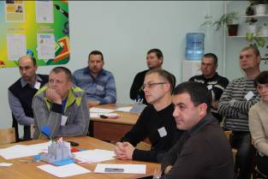
Анализ опроса детей 2. Слайд 6.

Расскажи, какой у тебя папа? Скажи, кто тебе читает книги? Представь, что у тебя 2 билета в цирк. Кого бы позвал с собой? Ты выполняешь домашнее задание, но у тебя не получается. Кого ты позовешь на помощь?
Ты боишься того, что тебя накажет папа или нет?
В какие игры ты играешь с папой?
Как папа тебя ласково называет?

Кто в семье, по-твоему главный из родителей? Или главного нет? рассказал папе или не рассказал?
Если бы тебя кто-нибудь обидел, ты бы рассказал папе или не рассказал?
Ты боишься того, что тебя накажет папа или нет?
В какие игры ты играешь с папой?
Как папа тебя ласково называет?

Анализ рисунка семьи.

А теперь давайте обратимся к выставке рисунков ваших детей: "Моя семья" и посмотрим какую роль отводят дети отцам.

Есть ли отец на рисунке?
Чем чаще занят отец в рисунках детей?
Каково место отца на рисунке? (Размеры, прорисовка деталей.)
Какие детали вас тревожат, когда вы смотрите на рисунок? Часто ли видно на рисунках у детей, что отец занят совместной с ними деятельностью или игрой?

ВЫВОД:
Анализ анкетирования и наблюдения за детьми и семьями моих учеников позволяет выявить актуальность темы отцовства в семье.

6. Видеоклип «Лучше папы друга нет!» Слайд 7.

Сегодня мы с вами поговорим об отцах, о тех, кого с гордостью мы можем назвать воспитателями детских душ, обсудим проблему роли отца в воспитании современной семьи.

Аплодисменты всем отцам в мире: вашим нынешним и будущим; особо бурные аплодисменты нашим пришедшим папам, героям сегодняшнего дня. Мы ценим вас, восхищаемся вами.

7. Проблема глазами родителей. Слайд 8.

1. "Общение детей и родителей в лицах" Слайд 9.

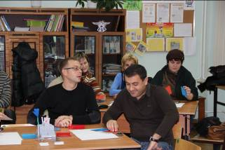
Каждому родителю предлагается на своем листочке, отвечая на вопрос нарисовать одну из предложенных на доске пиктограмм.

С каким лицом чаще всего вы общаетесь с ребенком?
С каким лицом чаще всего общается с вами ваш ребенок?
Каким вы желаете видеть лицо ребенка при общении с вами?

Обсуждение:
У родителей спрашивается: Каких пиктограмм больше? Совпадают ли пиктограммы первого и второго вопросов? Есть ли разница в ответах на второй и третий вопрос?

Вывод:
ребенок любит своих родителей и нуждается в их ласке и любви, и если мамы и папы хотят видеть своих детей счастливыми и часто улыбающимися, то они в сою очередь, несмотря ни на проблемы на работе, ни на неудачи в личной жизни должны привносить в жизнь своих детей положительные эмоции.

2. "Роль отца в семье"

Издавна повелось, что отец - это добытчик, а мать - хранительница очага и воспитатель детей. Однако в современной российской семье женщина хочет (и вынуждена силой обстоятельств) править безраздельно и полностью. Нередко мужчина не в состоянии обеспечить семью, нести за нее ответственность, и, соответственно, быть образцом для подражания.
В настоящее время традиционные роли отца и мужчины, остававшиеся неизменными на протяжении многих поколений, претерпевают серьезные изменения. Отсюда идеал отца может быть очень противоречивым, включать в себя полярные качества. Раньше отец был воплощением власти и инструментальной эффективности, сейчас от мужчин ждут ласки и нежности, мягкой и активной заботы о детях.
А как, уважаемые родители, вы смотрите на роль отца в семье в современном обществе? Предлагаю вам ответить на вопросы.
Вопросы отцам
1. В чем, по-вашему, заключаются функции отца в семье?
2. Сколько времени Вы проводите со своим ребенком?
3. Какие интересы вас объединяют с детьми?
4. Чем любите заниматься в свободное время, вечерами, в выходные дни?
5. Бывает ли так, что вы собрались поиграть с детьми, но откладываете это, потому что нашли себе другое занятие?

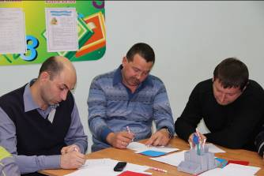

Работа в группах.

Я предлагаю вам поработать сейчас в группах, обсудить роль отца в современной семье и назвать основные его функции.
(работают и отцы, и мамы)
Обсуждение:
Давайте поговорим о том, какие функции отметили папы ……
А теперь хочу услышать мнение мам …
Хочу подвести итог сказанному о роли отца в семье Слайд 10
"Роль отца в воспитании сына/дочери".

Я предлагаю вам в течение 3 минут составить таблицу:
1-я группа (мамы) - "Какие качества прививает отец сыну";
2-я группа (папы) - "Какие качества прививает отец дочери".
(Таблицы обсуждаются в группах, затем результаты с помощью мозгового штурма представляются всем. Слайд 11)

Непросто быть отцом, трудна, сложна, ответственна эта миссия. Сыновья подрастают, чем-то радуя вас, а чем-то разочаровывая. Мальчишки - особый народ, беспокойный и непоседливый, и чтобы ваш сын вырос настоящим мужчиной, нужен огромный труд вашей души, ум, такт, мужская строгость, твердость, терпение и взаимопонимание. Мальчику необходимо мужское влияние, воспитание мужских качеств, таких, как мужское достоинство, рыцарское отношение к женщине, умение брать на себя ответственность, способность к труду, и множество других качеств, присущих настоящему мужчине.
Для полноценного воспитания девочек, для формирования гармоничного женского характера, им, как и мальчикам, крайне необходимы постоянные контакты, совместная деятельность с отцами. С момента рождения именно от отца дочери необходима похвала, например, такая: "Принцесса, красавица ты моя"; это воспитывает гармоничность, само принятие, уверенность в себе, женское достоинство. Воспитание дочери - дело особое, чрезвычайно тонкое, крайне ответственное. Отец присутствует во всей будущей жизни женщины: интуитивно она выбирает себе партнера такого же, как отец; папа является прообразом мужа; общение с отцом накладывает серьезный отпечаток на взаимодействие с другими мужчинами. Именно в семье, наблюдая роли отца и матери, дети получают представление о полноценных взаимоотношениях мужчины и женщины, об их родительских ролях, обязанностях, семейных заботах, проблемах, о разумных способах их разрешения.

3. "Правила плохих отцов" Слайд 12.

Следующее задание прошу выполнить папам. Я хочу попросить вас составить правила "плохих пап" сначала индивидуально на листочке, затем составить общий свод и зачитать.

(Примеры: "Никогда не играй со своим ребенком", "Не спрашивай его об увлечениях, интересах", "Никогда не бери сына с собой в поход, на рыбалку, в гараж".)

Пока папы выполняют задание, мамам предлагаю обсудить вопрос примера отца в воспитании ребенка (план прилагается)
а) пример отца в трудовом воспитании ребенка;
б) роль отца в преодолении и предупреждении вредных привычек у детей;
в) совместное времяпровождение, занятия спортом, любимым делом и др.

Обсуждение:
Как вы думаете, зачем мы составляли эти правила? (Чтобы никогда не следовать им.)

4. «Пример отца в воспитании ребенка в семье». Слайд 13.

Предоставим слово нашим мамам и поговорим на тему …
А сейчас предоставлю слово папам ….

5. Слайд 14.

Детство – самый поддающийся педагогическим воздействиям период.
В детстве закладываются основы, создаются предпосылки гармоничной личности

Предлагаю обсудить ситуации, которые часто происходят в каждой семье. Как поступить, как найти правильный выход из сложившейся ситуации?
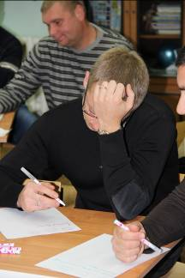
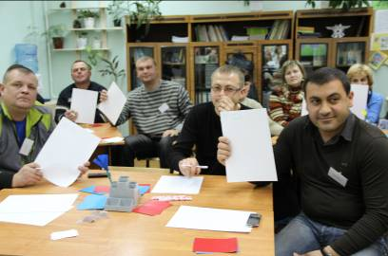

Ситуация 1.
Учитель жалуется родителям на непослушание ребенка, на плохое поведение на переменах, на уроках вредничает, на ребят выражается бранными словами в школе во дворе. Обсудите, что делать родителям в такой ситуации?
(идет работа в группах, а потом обсуждение)
Во-первых, причину плохого поведения надо стараться найти в семье. Папа на просьбу учителя заняться воспитанием ребенка отвечает: «Мне с сыном некогда в «бирюльки играть», у меня ответственная работа, а вот придет время, потребуется мужское влияние – тогда и займусь». Но папа не заметил, что срок уже давно прошел. Видимо, определенную роль играет распространенное мнение, что возиться с детишками – дело не мужское, что женщине самой природой предназначено это занятие. Однако лучшими педагогами всегда были мужчины: Я.А.Коменский, А.С. Макаренко, В.А.Сухомлинский, Я. Корчак.
Ситуация 2.
Ребенок рассматривает книжку и неожиданно задает вопрос отцу: «Папа, а откуда я взялся?» Папа отвечает: «Иди у мамы спроси». Обсудите, что делать родителям в такой ситуации? Кто должен ответить на этот вопрос ребенку? И надо ли?
(идет работа в группах, а потом обсуждение)

Ситуация 3.
Семейный вечер. Мама на кухне, папа лежит на диване, читает газету, ребенок играет. Подходит время ко сну. Папа предлагает ребенку собрать игрушки, ребенок не реагирует на папино предложение, продолжает играть. Взрослый повторяет просьбу несколько раз, после чего применяет физическую силу (шлепок под зад), -ребенок в слезы, вбегает мама и начинается перебранка между взрослыми, забыв про ребенка.
(идет работа в группах, а потом обсуждение)

6. Слайд 15.
Александр Сергеевич Грибоедов почти двести лет назад написал:
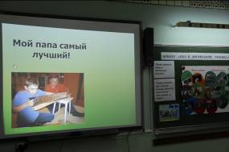
Не надобно другого образца, Когда в глазах пример отца.

Актуальны ли они в наши дни?

8. «Мой папа самый лучший!»
1) А сейчас, я думаю, каждому из вас будет интересно, на сколько хорошо вы знаете своего ребенка?
(раздается анкета, проведенная ранее с детьми, где на одной стороне ребенок отвечает на вопросы, а с другой стороны должен папа ответить).
У кого наибольшее число совпадений?

2) А сейчас я предлагаю послушать детские работы (не называя автора работы) Постарайтесь узнать себя, о ком написан рассказ.

8. "Дети дают советы" Видеоопрос.
Я попросила детей дать свои советы папам, давайте проанализируем их.

Обсуждение:
Какие эмоции вызывают у вас советы?
Как хочется их прокомментировать?
Что вы заметили, анализируя советы?

Вывод:
Советы наших детей чаще являются просьбами или требованиями, связанными с удовлетворением интересов ребенка и получением выгод, и лишь изредка можно заметить проявление искренней заботы об отце.

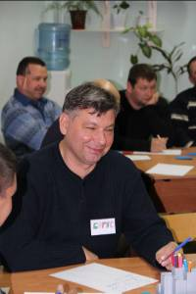

9. Заключительное слово классного руководителя.

Родительский труд. В особенности отцовский, очень тяжелый. Это, пожалуй, самая трудная на свете душевная работа. Она требует сверхтерпения, самообуздания, пересиливания усталости, одоления неумений. Она требует постоянного самосовершенствования. Жестокость порождает зло, трусость, лицемерие, страх. Воспитать душу ребенка способно только домашнее тепло, лад между близкими людьми. Детям рады не потому, что дети хорошие и с ними легко, а дети хорошие и с ними легко, оттого, что им рады. Все-таки лучшие минуты, часы с детьми – это когда мы вместе, равноправны, счастливы, и всякая самая простая радость жизни: прогулки, совместное дело, хорошая книга – удесятерятся оттого, что мы разделяем ее с сыном или дочерью. Папы, которые это умеют – самые лучшие, самые замечательные педагоги. Один из пап признался, что, даже когда в школе учился, не радовался школьным каникулам так, как сейчас радуется каникулам сына. Придумывает, куда поехать вместе с ним, пойти, какую книгу почитать.
Ваше собственное поведение – решающая вещь. Не думайте, что вы воспитываете ребенка только тогда, когда с ним разговариваете или приказываете ему. Вы воспитываете в каждый момент вашей жизни, даже тогда, когда вас нет дома.
Закончить наше собрание хочу словами Себастьяна Брандта:

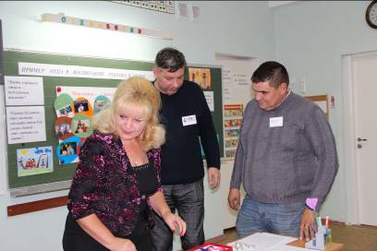
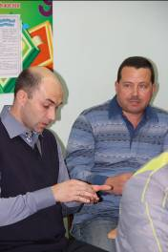
Ребенок учится тому,
Что видит у себя в дому.
Родители – пример ему.
Кто при жене и детях груб,
Кому язык распутства люб,
Пусть помнит, что с лихвой получит
От них все то, чему их учит.
Там, где аббат не враг вина,
Вся братия пьяным-пьяна.
Не волк воспитывал овец.
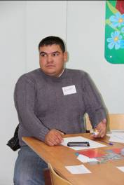
Походку раку дал отец.
Коль видят нас и слышат дети,
Мы за дела свои в ответе.
И за слова: легко толкнуть
Детей на нехороший путь.
Держи в приличии свой дом,
Чтобы не каяться потом.

10. Подведение итогов родительского собрания.
Учитель зажигает свечу «Откровения» и просит продолжить фразу: «Хороший отец – тот, кто…..» (высказывания пап).
Я буду рада, если пробудила у вас мысль, что главная миссия отца и мужа – нести нелегкую заботу о каждом члене своей семьи, а значит защищать, утешать, радовать, любить. Для полного благополучия в семье на капитанском мостике должен стоять мужчина- муж и отец.
- Какое мнение оставило у вас наше собрание? Оправдались ли ваши ожидания?
- Изменилась ли ваша точка зрения на процесс воспитания после собрания?
- О чем пришлось задуматься? Какие выводы вы сделали?

